Демонстрационно-практическая работа. (СЛАЙД № 10)
«Определение положения слюнных желез».
Оборудование: зеркало.
Цель работы: выяснить расположение слюнных желез.
Ход работы:
- Определение положения околоушных слюнных желез.
Нажмите на щеки впереди и ниже ушей с левой и правой стороны. При этом вы почувствуете, как во рту увеличивается количество слюны.

- Определение положения подчелюстных слюнных желез.
Нажмите под нижней челюстью с левой и правой стороны, отступя на 2-3 см от ее углов к центру, пока не почувствуете, как ротовая полость наполняется слюной.
- Подъязычная железа.
Эта железа лежит глубоко, и её прощупать не удается. Зато легко обнаруживается устье протока этой железы: у основания уздечки языка. Если резко приподнять язык к верху , то иногда можно увидеть небольшой фонтанчик слюны.

Отчёт команды « Слюнтяи».
1-й ученик. Что собой представляет слюна? Состав слюны зависит от функционального состояния и возраста человека. Важным физиологическим фактором служит скорость её секреции, которая колеблется от 1,0 до 200 мл/ч( при пережевывании пищи). Слюна человека представляет собой вязкую, бесцветную, прозрачную, но слегка мутную жидкость. Она содержит различные органические и неорганические вещества и имеет слабощелочную реакцию. Муцины - сложные белки, содержащие полисахариды, придают слюне вязкость и клейкость, способствуют смачиванию и склеиванию пищевого комка и облегчают его проглатывание. Лизоцим убивает микробы. Фермент альфа – амилаза расщепляет мальтозу и сахарозу до моносахаридов. В слюне в незначительном количестве содержатся и другие ферменты – протеазы, пептидазы, липазы, РНКазы и др.
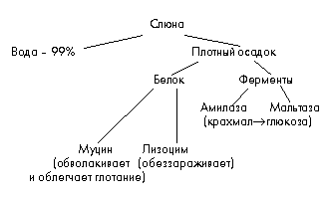
( СЛАЙД №11)
2-й ученик. Слюна выделяется, когда в рот попадает пища, а также когда мы голодны и видим еду или думаем о ней. Количество выделяющейся слюны зависит от того, какие вещества попадают в ротовую полость. Слюна, выделяемая подъязычной и подчелюстными железами, мутная, вязкая, содержит ферменты, слизь. Слюна околоушных желез прозрачная, невязкая, бедная ферментами, в ней нет слизи. Из околоушных желез выделяется в два раза меньше слюны, чем из других желез. Всего за сутки у человека выделяется 1,2 – 2 л слюны. Основная функция слюны – смачивание пищи для облегчения жевания и прохождение ее через пищеварительный тракт, поэтому сухие продукты и вещества вызывают выделение большого количества слюны.
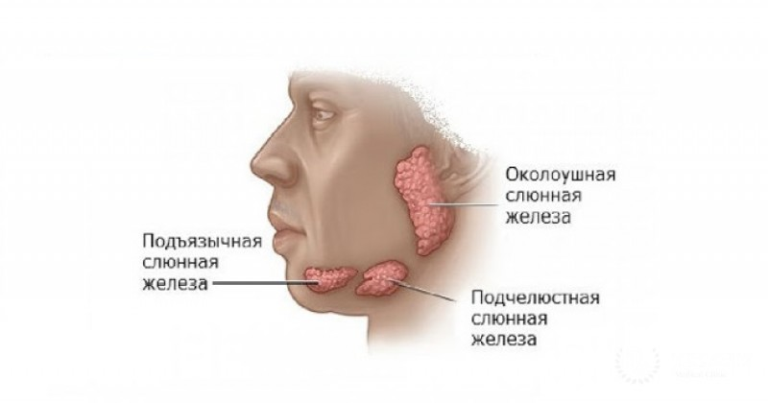
( СЛАЙД № 12)
Учитель. « Вот –те и госпожа слюна! Ишь, какая прелесть», говорил Иван Петрович Павлов при каждом удачном опыте. За цикл работ по физиологии пищеварения И.П. Павлову в 1904 году присуждена Нобелевская премия.
Отчёт команды « Анатомы».
1-й ученик.
Язык.
Язык человека и других млекопитающих образован поперечно – полосатой мышечной тканью, покрытой слизистой оболочкой. Функции языка: жевание, глотание, артикуляция речи, восприятие вкуса. Язык имеет удлиненную овальную форму. по бокам он ограничен краями, которые кпереди переходят в верхушку, а кзади – в корень. Верхняя поверхность языка – спинка выпуклая и значительно длиннее, чем нижняя.
Передний отдел спинки языка усеян множеством покрытых эпителием сосочков, являющихся выростами пластинки слизистой оболочки. У человека имеется 4 вида сосочков:
- Нитевидные: высокие, узкие выросты длинной примерно 0,3 мм.
- Грибовидные: их меньше и расположены они на верхней поверхности языка неравномерно. По форме они напоминают гриб. Покрывающий их эпителий ороговевает.
- Желобоватые: расположены в виде римской цифры пять. Их немного, обычно 7-12. По форме они напоминают грибовидные, однако верхняя поверхность его уплощена, а вокруг сосочка имеется узкий глубокий желобок, в который открываются протоки желез.
- Листовидные: длинной 2-5 мм. Лежат по краям языка в виде поперечно – вертикальных складок или листиков. Их количество варьирует от 4 до 8.
На слизистой оболочки корня языка сосочков нет. Мышцы языка делятся на 2 группы 6 наружные, начинающиеся на костях и заканчивающиеся в языке, которые осуществляют движение языка и сохраняют его тонус; собственные мышцы языка, не связанные с костями, которые изменяют форму языка.
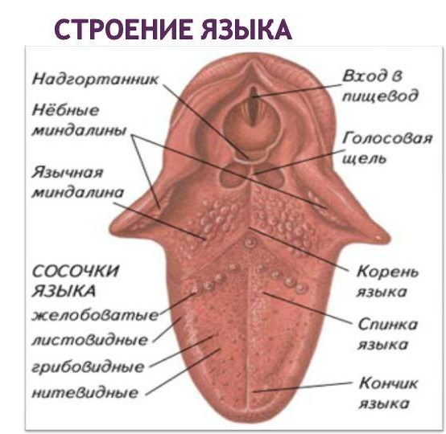
( СЛАЙД № 13)
2-й ученик.
Глотка. Представляет собой воронкообразный канал длиной 11-12 см., обращенный к верху своим широким концом и сплющенный в передне – заднем направлении. В глотке человека и других наземных позвоночных животных перекрещиваются дыхательные м пищеварительные пути.
Полость глотки делится на 3 части: верхнюю – носовую, среднюю – ротовую, нижнюю – гортанную. Спереди носовая часть глотки сообщается с полостью носа через ханы, ротовая полость глотки сообщается через зев, а внизу гортанная часть через вход в гортань с гортанью. Стенки глотки состоят из трёх слоёв слизистой оболочки, выстланной однослойным многоядерным эпителием ( носовая полость) и неороговевающим многослойным эпителием ( остальные отделы). При глотании продольные мышцы поднимают глотку, а циркулярные сокращаются последовательно сверху вниз, тем самым продвигая пищу в направлении к пищеводу.
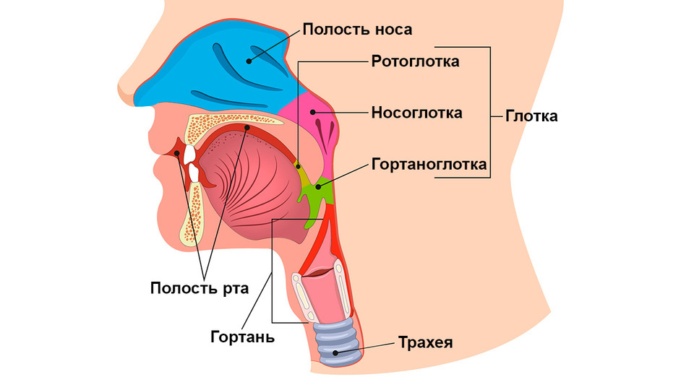
( СЛАЙД № 14)
3-й ученик.
Пищевод. Цилиндрическая трубка длиной 22-30 см. в спокойном состоянии имеет щелевидный просвет. Начинается на уровне границы между 6 и 7 шейными позвонками и оканчивается на уровне 9 грудного позвонка впадением в желудок. Различают три части пищевода: шейную, грудную и брюшную. Шейная часть пищевода прилежит к позвоночнику. Грудная часть постепенно отходит от него вперед и влево т.к. желудок расположен в левом подреберье. Брюшная часть пищевода самая короткая, находится в брюшной полости под диафрагмой. Стенки пищевода состоят из 4-х слоёв: слизистой оболочки, подслизистой основы, мышечной и адвентициальной. Слизистая оболочка выстлана неороговевающим многослойным эпителием. Подслизистая основа развита хорошо, благодаря чему слизистая оболочка образует продольные складки, и просвет на поперечном разрезе имеет звёздчатую форму. мышечная оболочка образована мышечными волокнами. Адвентициальная ( наружная) оболочка образована рыхлой волокнистой неоформленной соединительной тканью.
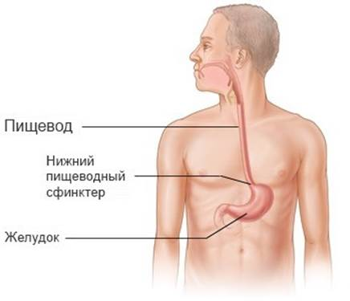
( СЛАЙД №15)
4-й ученик.
Глотание . Пережеванная, смоченная слюной и ставшая более скользкой пища превращается в комок. Благодаря движениям языка и щек пищевой комок попадает на спинку языка. Раздражение рецепторов корня языка сопровождаются поднятием мягкого нёба, которое ограничивает сзади ротовую полость, а сокращениями языка проталкивается дальше в глотку. В момент проталкивания происходит поднятие гортани и закрытие её входа надгортанником. Поэтому пища не попадает в дыхательные пути, а в результате сокращения мышц глотки продвигается в пищевод. Глотание является сложным рефлекторным актом. Обязательное условие при этом – раздражение рецепторов корня языка. От него нервные импульсы передаются в продолговатый мозг, где располагается центр глотания. Центр глотания находится во взаимодействии с центром дыхания и центром сердечной деятельности. Вот почему во время каждого глотательного движения задерживается дыхание и учащается сердечные сокращения. Из глотки пищевой комок попадает в пищевод. В это время открывается вход в желудок.

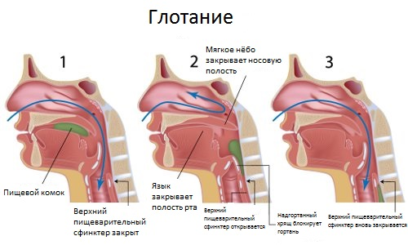
Вопрос группе.
- Почему пища продвигается по пищеводу, даже если человек висит вниз головой?
(сокращение мышечных стенок пищевода обеспечивает продвижение пищевого комка только в одну сторону – в желудок)

Первичное закрепление.
Примём « Незаконченное предложение».
Задание. Закончите предложения.
- Три пары слюнных желез называются:………….., ……………. , ………………. .
- Во внешнем строения зуба можно выделить следующие части: ………….., ………………, ……………. .
- Мягкая часть в центре зуба, содержащая нервы и кровеносные сосуды………………
- Твёрдая ткань зуба – это…………….
- Ферменты выделяемые слюной в ротовую полость………………………………
- Собака увидела пищу, и у неё началось слюноотделение. Это ……………………рефлекс.
(СЛАЙД № 17)
Информация о домашнем задании.
Используя параграф 25, полученные знания на уроке создать ментальную карту по теме « Пищеварение в ротовой полости» ( СЛАЙД № 18)
Рефлексия.
«ПРОДОЛЖИ ФРАЗУ»
Карточка с заданием «Продолжить фразу»:
- Мне было интересно…
- Мы сегодня разобрались….
- Я сегодня понял, что…
- Мне было трудно…
- Завтра я хочу на уроке
( СЛАЙД № 19)

Приложение1.
Задание « Зубастикам»
- Изучить параграф 25 ( В.В. Пасечник, А .А. Каменский, Г.Г. Швецов., Биология 8) и дополнительную литературу
- Подготовьте рассказ о строении и функциях зубов.
- Выясните средние сроки прорезывания зубов.
- Запишите зубную формулу взрослого человека.
- Выпишите новые термины на листы формата А – 4 и используйте их при рассказе.
- Подготовьте вопросы другим группам.
- Сделайте общий вывод по проработанному вами материалу.

Задание «Анатомам»
- Используя текст учебника (параграф 25) и дополнительный материал, подготовьте рассказ о строении и функциям:
- Язык
- Глотка
- Пищевод
- Используя дополнительную литературу, подготовьте рассказ об акте глотания.
- Выпишите новые термины на листы формата А – 4 и используйте их при рассказе.
- Подготовьте вопросы другим группам.
- Сделайте общий вывод по проработанному вами материалу.

Задание « Слюнтяям».
- Используя дополнительный материал, подготовьте рассказ о физико -химических свойствах слюны.
- Используя материал учебника ( параграф 25) и дополнительный материал, подготовьте рассказ о механизме регулирования слюноотделения.
- Выпишите новые термины на листы формата А – 4 и используйте их при рассказе.
- Подготовьте вопросы другим группам.
- Сделайте общий вывод по проработанному вами материалу.

Рабочий лист.
Тема урока________________________________________________________
Цель урока________________________________________________________
__________________________________________________________________
Актуализация знаний.
Разгадайте анаграммы и дайте определения понятиям.
тинвиыам

____________________________________________________________________________________
____________________________________________________________________________________
ваниепиреще

____________________________________________________________________________________
_____________________________________________________________________________________
нитапие

____________________________________________________________________________________
_____________________________________________________________________________________
Демонстрационно – практическая работа.
« Определение положения слюнных желез».
Оборудование: зеркало.
Цель работы: выяснить расположение слюнных желез.
Ход работы:
- Определение положения околоушных слюнных желез.
Нажмите на щеки впереди и ниже ушей с левой и правой стороны. При этом вы почувствуете, как во рту увеличивается количество слюны.

- Определение положения подчелюстных слюнных желез.
Нажмите под нижней челюстью с левой и правой стороны, отступя на 2-3 см от ее углов к центру, пока не почувствуете, как ротовая полость наполняется слюной.
- Подъязычная железа.
Эта железа лежит глубоко, и её прощупать не удается. Зато легко обнаруживается устье протока этой железы: у основания уздечки языка. Если резко приподнять язык к верху , то иногда можно увидеть небольшой фонтанчик слюны.

Первичное закрепление.
Примём « Незаконченное предложение».
Задание. Закончите предложения.
- Три пары слюнных желез называются:………….., ……………. , ………………. .
- Во внешнем строения зуба можно выделить следующие части: ………….., ………………, ……………. .
- Мягкая часть в центре зуба, содержащая нервы и кровеносные сосуды………………
- Твёрдая ткань зуба – это…………….
- Ферменты выделяемые слюной в ротовую полость………………………………
- Собака увидела пищу, и у неё началось слюноотделение. Это ……………………рефлекс.
Рефлексия.
«ПРОДОЛЖИ ФРАЗУ»
Карточка с заданием «Продолжить фразу»:
- Мне было интересно… ……………………….
- Мы сегодня разобрались…. ………………….
- Я сегодня понял, что… ……………………….
- Мне было трудно… …………………………..
- Завтра я хочу на уроке…………………………

